УТВЕРЖДАЮ
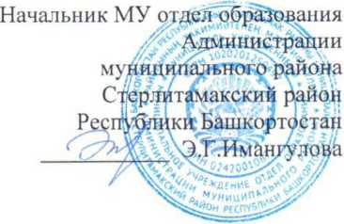

ПОЛОЖЕНИЕ
РАЙОННАЯ ПАТРИОТИЧЕСКАЯ АКЦИЯ
«75 - летию Победы - 75 пятерок!»

Организаторы Акции:
МУ отдел образования Администрации муниципального района Стерлитамакский район Республики Башкортостан

Цель Акции:
формирование у учащихся гражданской активности, патриотизма, любви и гордости за героическое прошлое Родины, желания отлично учиться и внести свой вклад в празднование 75-летия Победы.

Задачи Акции:
- Способствовать формированию чувства ответственности за результаты обучения в школе.
- Способствовать формированию стремления получать знания на школьных уроках.
- Способствовать формированию стремления к самообразованию, расширению кругозора.
- Привлечь внимание детей к празднованию 75-летия Победы.

Участники Акции:
Участниками Акции могут стать учащиеся общеобразовательных учреждений Стерлитамакского муниципального района. Количество участников от общеобразовательного учреждения не ограниченно.
Акция организуется в двух возрастных категориях:
- учащиеся 5-8 классов;
- учащиеся 9-11 классов.

Сроки проведения Акции:
Февраль - 30 апреля 2020 года

Содержание Акции:
В каждом образовательном учреждении необходимо организовать широкую рекламную компания по продвижению Акции с использованием всех информационных ресурсов общеобразовательного учреждения.
Участники Акции подают заявку на участие в Акции до 26 февраля 2019 года (Приложение 1) на электронную почту roostrrmk@yandex.ru, в теме письма указать: «75 пятерок».
В ходе Акции участники учатся и получают знания по школьным предметам, стремясь к достижению отличного результата.
Учитываются все полученные за период проведения Акции «пятерки», по всем предметам (текущие оценки).
Учет осуществляется организаторами Акции по представленным в оргкомитет не позднее 30 апреля 2020 года скриншотам электронных дневников, оригиналам обычных дневников.

Определение победителей и награждение:
Все участники Акции получат сертификат участника. Победителями Акции станут учащиеся, получившие в сроки проведения Акции, наибольшее количество «пятерок».
По итогам акции будет определено по одному победителю (1 место) и двум призерам (2, 3 место) в каждой возрастной категории.
Победители и призеры Акции будут награждены дипломами отдела образования.
Куратор Акции: Мартынова Екатерина Олеговна, методист отдела образования МР Стерлитамакский район Республики Башкортостан, 8-917-419-30-72.
Приложение 1.
ЗАЯВКА
НА УЧАСТИЕ В РАЙОННОЙ АКЦИИ
«75 пятерок - ДНЮ ПОБЕДЫ!»
Наименование образовательного учреждения
ФИО участника
Возрастная категория
Класс

Дата
Подпись участника:

